Braas Topas 11V Reformziegel Flächenziegel

BMI Deutschland BRAAS

Eigenschaften

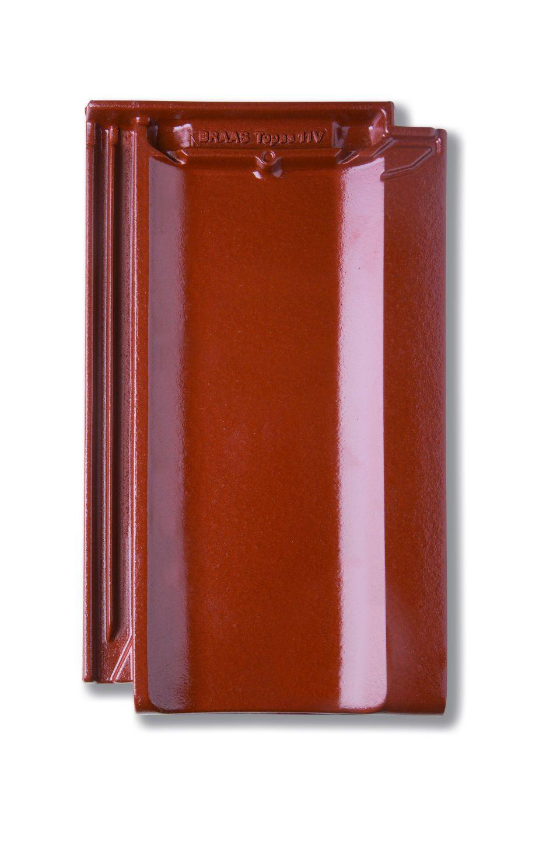

Art Dachziegel

Reformziegel

Farbton

anthrazit, braun, dunkelgrau, rot, schwarz

Format

Ganzer Ziegel, Halber Ziegel

Oberfläche

engobiert, glasiert

Werkstoff

Ton

Breite (mm)

148,00 - 265,00

Länge (mm)

445,00

Deckbreite (mm)

114,00 - 230,00

Decklänge (mm)

320,00 - 380,00

Farbtonbezeichnung Hersteller

Anthrazit, Kupferrot, Basaltgrau, Kristallgrau, Kastanie, Weinrot, Tiefschwarz